**Прийменник**

**І.** Опрацювати відповідний матеріал підручника

Дати відповіді на запитання

__ Що називається прийменником?

—  Чому  прийменник  є  службовою  частиною  мови?

—  Для  чого  служать  прийменники?

—  З  якими  відмінками  вони  вживаються?

—  На  які  види  вони  поділяються  за  походженням  і  будовою?(прості ,складні, складені

Із поданих пар слів складіть словосполучення.

Прийти, школа; розповідати, пригода; зайти, хата; перестрибнути, перешкода; кататися, санчата.

Яких частин мови не вистачало, щоб об’єднати слова в словосполучення?

**Робота з таблицею.**

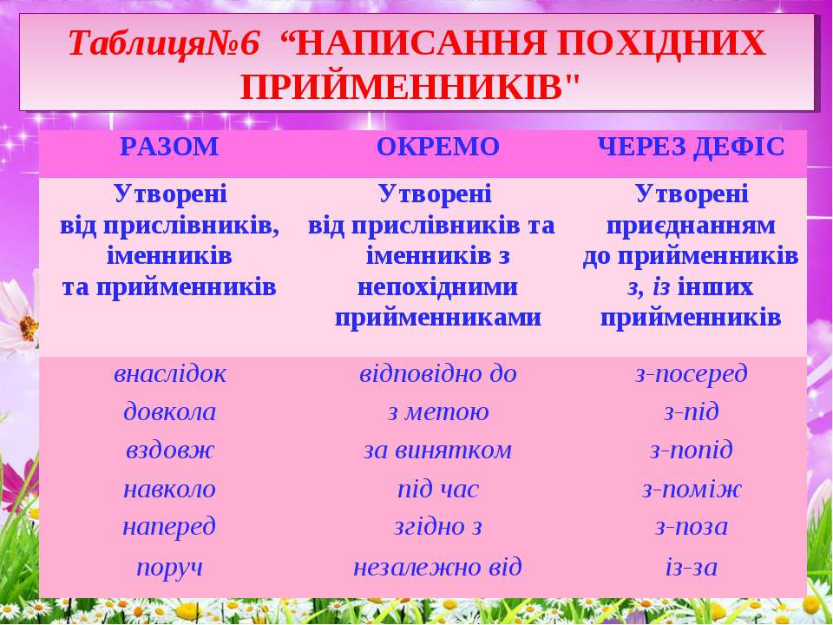

Закріплення.

Вибірковий диктант.

Поділити  подані  прийменники  на  групи  залежно  від  написання.

На  відміну  від,  протягом,  назустріч,  із-за,  з-попід,  за  рахунок,  із-під,  задля,  посеред,  за  допомогою,  з-поза,  у  відповідь

на,  з  мене

Синтаксично розібрати 1 – 3 речення.